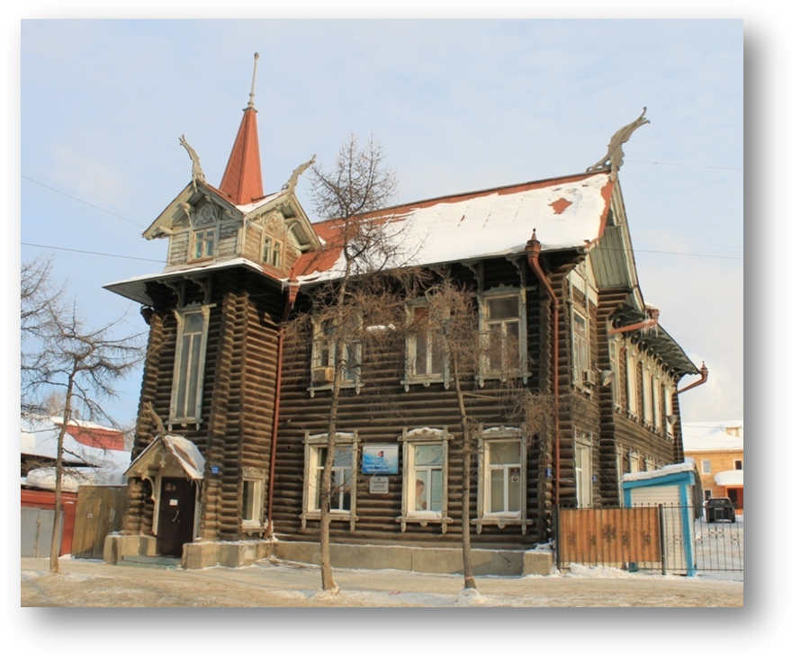
ИНФОРМАЦИЯ ДЛЯ РОДИТЕЛЕЙ
Уважаемые родители!

Предлагаем Вашему ребенку пройти комплексное обследование в Центре здоровья для
детей, по адресу г. Томск, пр. Кирова, 14.
Работа Центра направлена на Формирование здорового образа жизни у детей и включает:
« мероприятия, направленные на сохранение здоровья;
• пропаганду здорового образа жизни;
• мотивирование к личной ответственности за свое здоровье;
• борьбу с факторами риска развития заболеваний;
• просвещение и информирование детского населения о вреде употребления табака и
злоупотребления алкоголем;
• предотвращение социально значимых заболеваний среди детского населения.
В нашем центре Вашему ребенку бесплатно, в рамках Национального проекта «Здоровье» будет проведен следующий комплекс обследований:
• Тестирование на аппаратно-программном комплексе для оценки уровня
психофизиологического и соматического здоровья, функциональных и адаптивных
резервов организма.
• Экспресс-анализ определения уровня глюкозы и холестерина в крови, как показателей
риска развития сахарного диабета, ожирения и заболеваний сердечно-сосудистой системы.
• Оценка функции дыхательной системы.
• Оценка функционального состояния сердца.
• Биоимпедансметрия для оценки состояния внутренних сред организма.
• Оценка уровня окиси углерода и карбоксигемоглобина в выдыхаемом воздухе, как
показателей курения среди детского населения.
• Оценка состояния гигиены полости рта.
По результатам тестирования и обследования будет проведена оценка функциональных и адаптивных резервов организма ребенка, определение наиболее вероятных факторов риска развития заболеваний, С учетом выявленных изменений и возрастных особенностей Вашего ребенка будет составлен индивидуальный план по здоровому образу жизни.
При необходимости Вашему ребенку будет проводиться динамическое наблюдение в Центре здоровья с проведением повторных исследований в соответствии с выявленными факторами риска.
По показаниям Вашему ребенку будут предложены дополнительные бесплатные консультации диетолога, медицинского психолога, посещение обучающих занятий в группах лечебной физкультуры.
При выявлении факторов риска развития заболеваний, информация о состоянии здоровья Вашего ребенка будет передана в поликлинику по месту жительства (по месту прикрепления), с рекомендацией направить Вашего ребенка к соответствующему врачу-специалисту для дальнейшего обследования и лечения.
Данное обследование будет проведено только после подписания Вами информированного согласия и согласия на использование персональных данных Вашего ребенка.
Вы свободны в решении вопроса о возможности участия Вашего ребенка в обследовании. Если Вы откажитесь от участия в обследовании, то это никаким образом не повлияет на медицинскую помощь, которую Вашему ребенку оказывают сейчас и будут оказывать в
будущем.

ИНФОРМИРОВАННОЕ СОГЛАСИЕ

Я __________________________________________________________________
Фамилия, имя, отчество, родственная принадлежность
подтверждаю, что прочитал (прочитала) все положения, изложенные в форме информации для родителей для вышеуказанного обследования.
Мне были предоставлены время и возможность внимательно прочитать эту информацию и решить вопрос о прохождении моим ребенком данного обследования.
Я осведомлен (осведомлена) о добровольности участия моего ребенка в этом обследовании .
Я согласен (согласна) на обследование моего ребенка в Центре здоровья для детей.

Фамилия, имя, отчество ребенка______________________________________________

Подпись родителя (опекуна) __________________ Дата _______________________

Фамилия, имя, отчество врача _______________________________________________

Подпись ____________________________ Дата ____________________

